Załącznik 62 (kl. II – IV) LOGOPEDIA cygan.i@jedrus.net
Ćwiczenia utrwalające różnicowanie głosek {C}-{CZ}.
Wykonaj polecenia na wydrukowanej kartce lub zapisz wyrazy w zeszycie. Oznacz różnymi kolorami {C}-{CZ}.

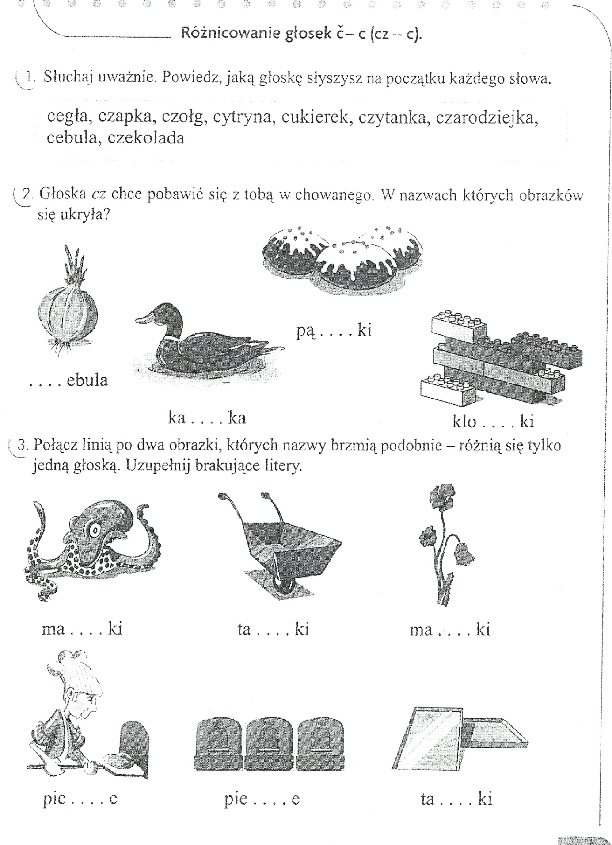
Załącznik 62 (kl. II – IV) LOGOPEDIA C.D.

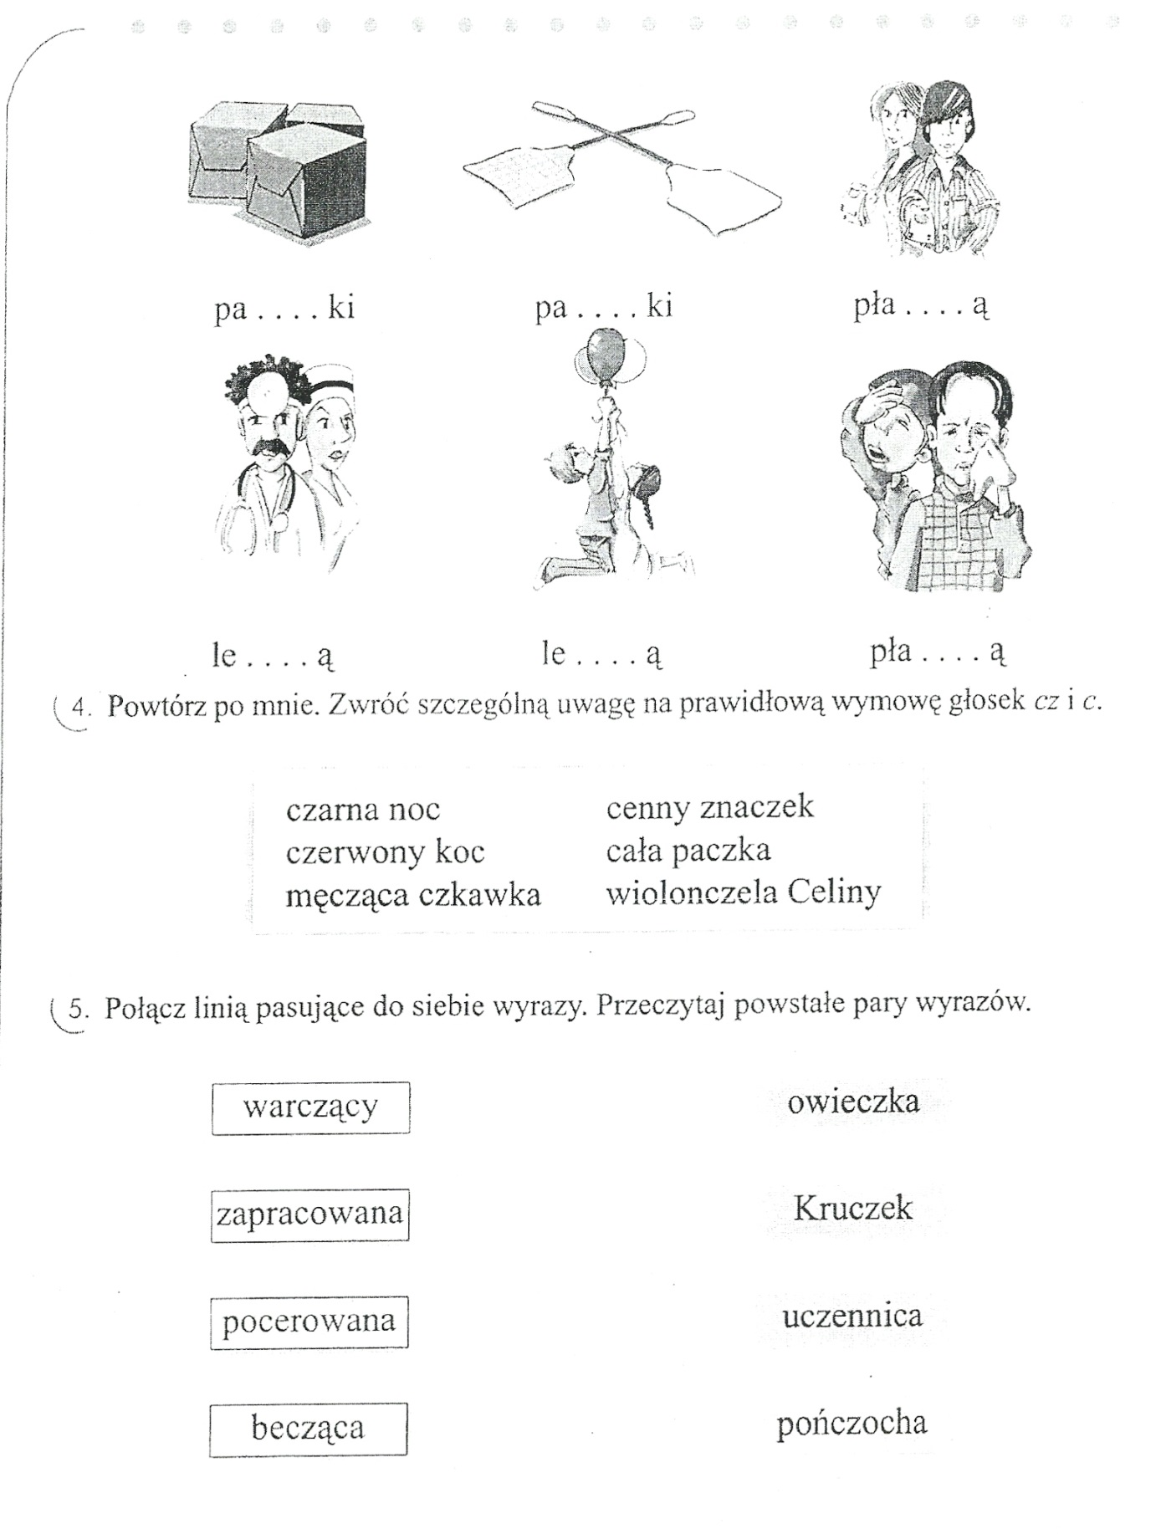
Powoli mija ostatni tydzień nauki. Dziękuję bardzo Wam – kochani i Waszym rodzicom, opiekunom za zdalną współpracę.
Życzę abyście mile spędzili wakacyjny czas - niech przyniesie Wam wiele dobrych wspomnień. Do zobaczenia!

Pani Iza

